Groot Brittanië – uitgebreid (versie 20210506-1)

Groot Brittannië vormt een eilanden-gebied. Je kunt het zien als drie landen: Engeland (midden) Schotland (noorden) Wales (zuiden). Noord Ierland hoort ook bij Groot Brittannië. Groot Brittannië (Great Britain) wordt ook genoemd het Verenigd Koninkrijk (United Kingdom, of afgekort: UK). Zoals bekend probeert een deel van de Ieren Noord Ierland bij de rest van Ierland te laten horen. Zij vinden dat Noord-Ierland niet bij Engeland zou moeten horen. Zo voeren zij al jaren een vrijheidsstrijd. Die vrikjheidsstrijd nam in het verleden wel eens de vorm aan van een burgeroorlog. Met het “[Goedevrijdagakkoord](https://nl.wikipedia.org/wiki/Goedevrijdagakkoord)” uit 1998 is die strijd wel geluwd, maar of er nu een bestendige vrede heerst, daar zijn de meningen verdeeld over.

De hoofdstad ***Londen*** ligt aan de rivier de ***Thames***.

In het noordwesten van Engeland ligt het sprookjesachtig mooie Lake District (gebied van grote meren)

In Engeland vind je uitgestrekte agrarische gebieden met rust en ruimte, maar ook zie je drukke, grauwe, saaie industriegebieden.

In kleine dorpjes waan je je in de middeleeuwen, zo ouderwets ziet alles er uit. Veel oude kastelen zijn nu ruïnes.

#### Het landschap

Iedereen weet dat Engeland een eiland is. Heel lang geleden heeft het ooit aan de rest van Europa vast gezeten en was het dus een schiereiland. De afstand van Calais (Frankrijk) tot Dover (Engeland) is maar 34km! Met de ferry ben je dus in “no time” in Engeland!

Engeland is heuvelachtig. Hoge bergen zijn er niet.

Het landschap is erg afwisselend: een soort lappendeken van allemaal verschillende stukjes landschap.

**Schotland:**

De Schotse Hooglanden (Highlands) vormen een ruig landschap met rotsachtige bergen. De hoogste top is de Ben Nevis (1343m) met bijna het hele jaar sneeuw. Verder uitgestrekte heuvels met gras waarop ontelbare schapen grazen, afgewisseld door grote en kleine meren. (o.a. Loch Ness waar een monster zou huizen!) Het stormt en regent vaak in Schotland, maar ook bij dichte bewolking en nevel is het land sprookjesachtig mooi, maar niet liefelijk; eerder ruig en wild. Het is een ideaal gebied voor “doe-vakanties”.

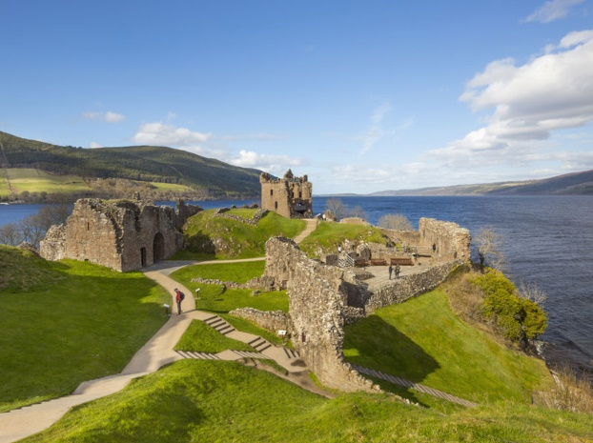 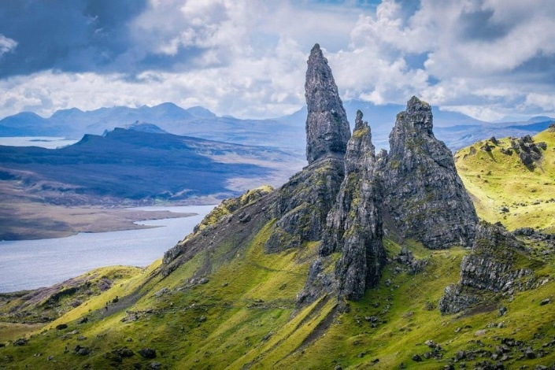

**Foto’s van ruig Schots landschap!**

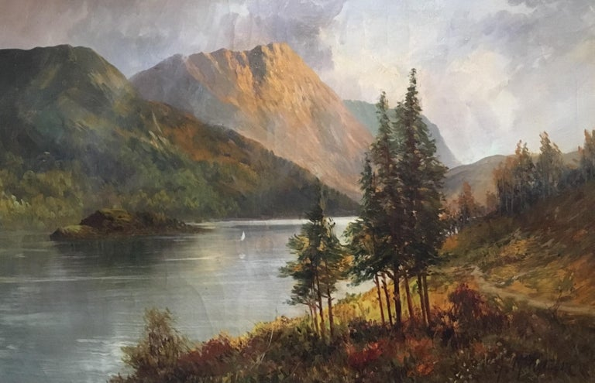

**Schots landschap geschilderd**

**Cornwall**

Cornwall ligt in het zuidwesten en daar is opvallend dat er overal dichte en hoge heggen zijn tussen de landerijen.

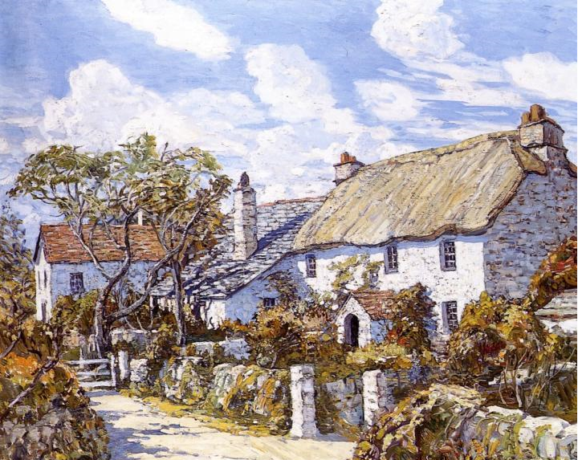 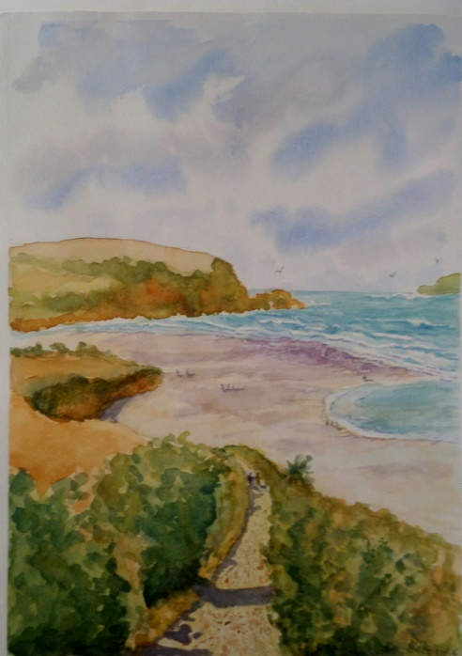

**Cornwall, geschilderd**

## **Engeland**

Als je met de veerboot Dover nadert, vallen de hoge ***krijtrotsen*** (=kalk!) op. Ze lijken erg wit als de zon er op schijnt.

Oost-Engeland bestaat uit laagvlakten, maar Midden Engeland is weer heuvelachtig.

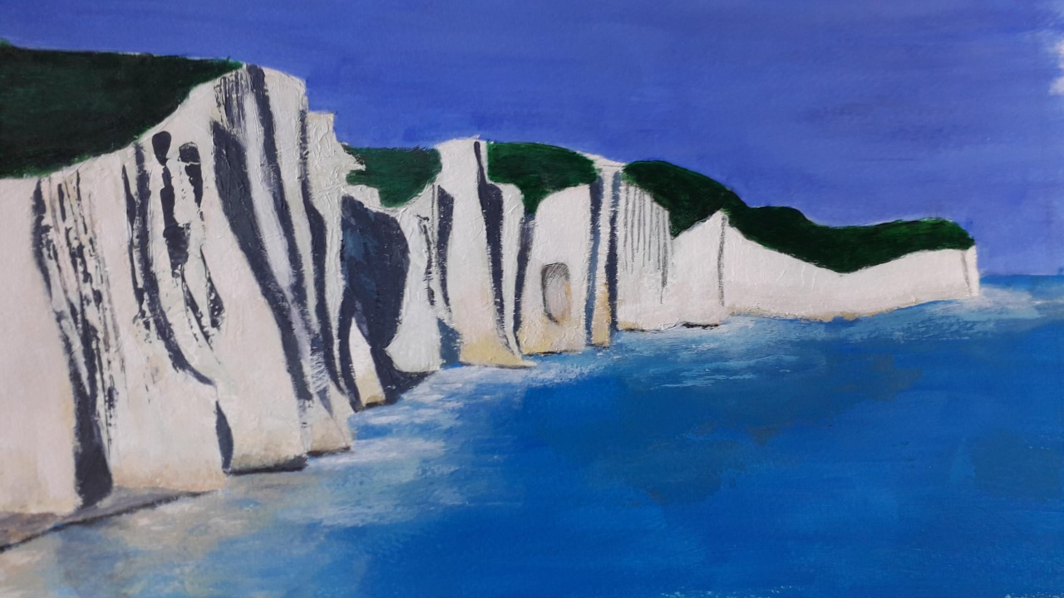

**Krijtrotsen bij Dover, geschilderd door ondergetekende. Leuk om dit met de klas te doen!**

Het ***Lakedisctrict***, heeft schitterende meren. Een ideaal gebied om te vissen, te zwemmen, te roeien en te zeilen, maar ook ideaal voor wandeltochten!.

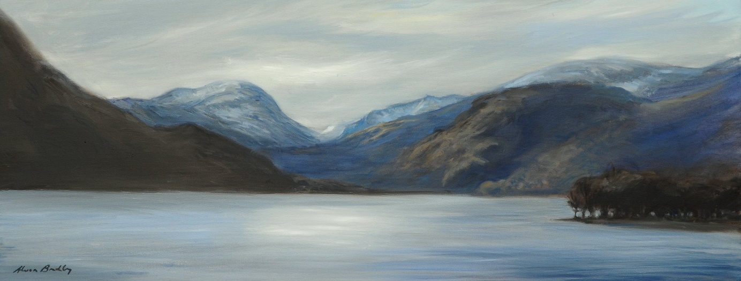

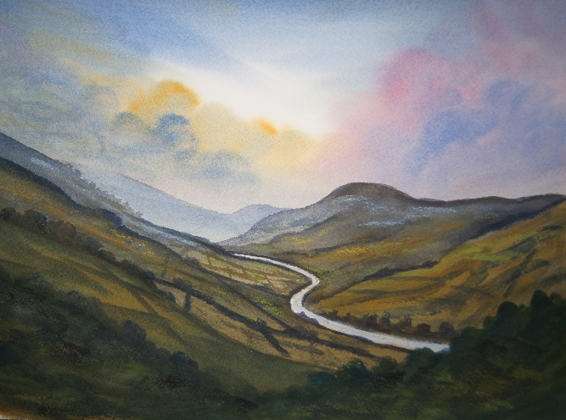 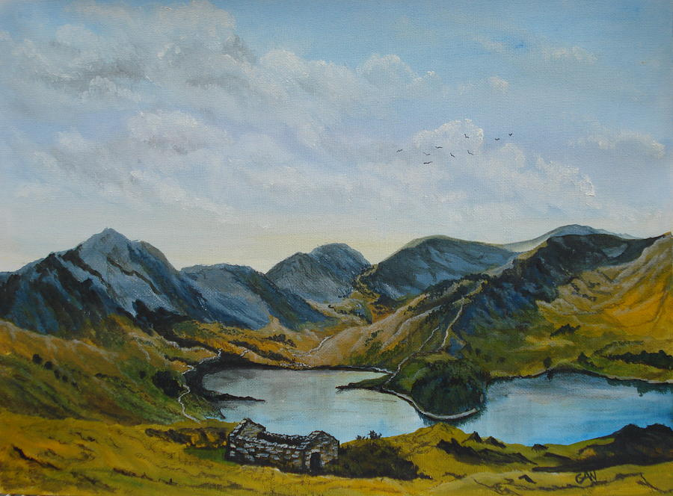

**Het Lake District. We laten met opzet schilderingen zien van dit gebied i.p.v. foto’s, want dit kun je ook heel goed met je klas schilderen! (schilderijen niet van ondergetekende, maar van Internet)**

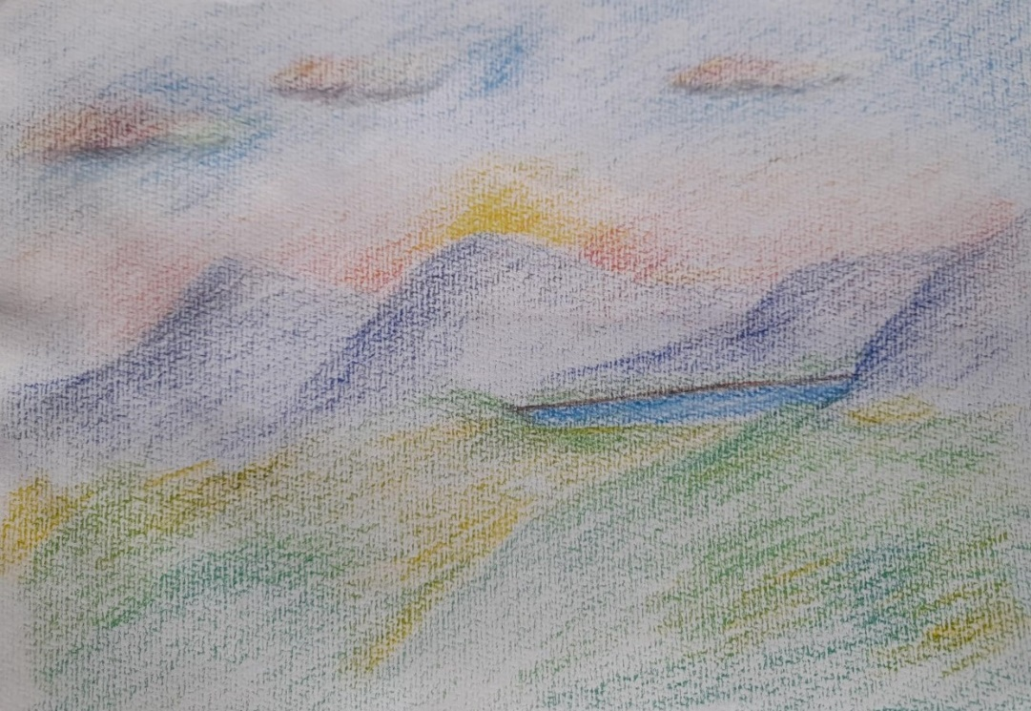

**Kunstzinnige verwerking van leerling in periode schrift (vetkrijt|)**

Aan de westkust zorgt de ***warme golfstroom*** (afkomstig uit het Caribische gebied voor ***zachte winters***. Het gebied rond Torquay noemt men dan ook wel de ***Engelse Riviera***, waar ***palmbomen*** zijn!

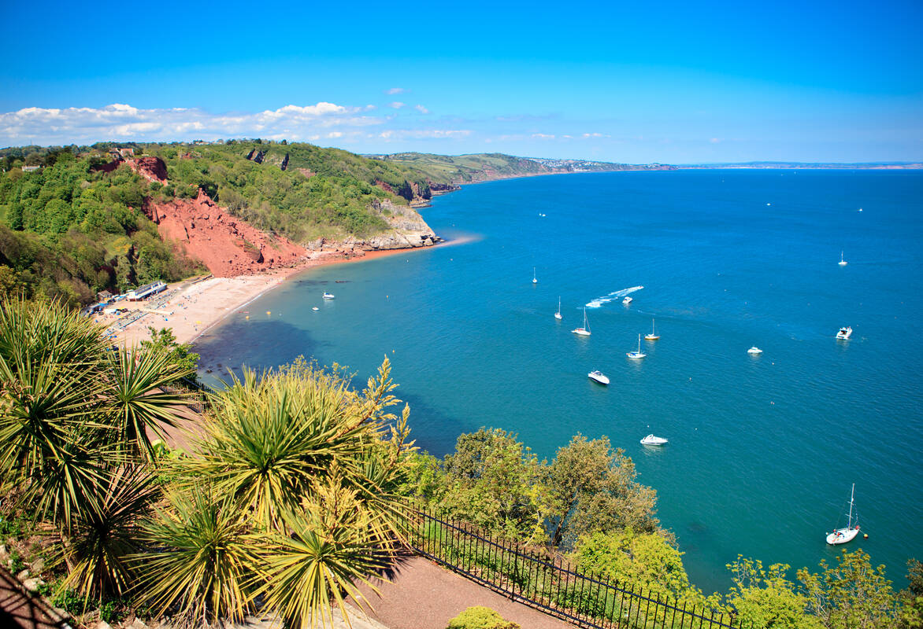

**Omgeving van Torquay met palmbomen!**

In het uiterste Zuidwesten ligt ***Cornwall***. Daar liggen woeste heidevelden. Duizenden ***schapen***! Iets noordwestelijker ligt ***Wales***.

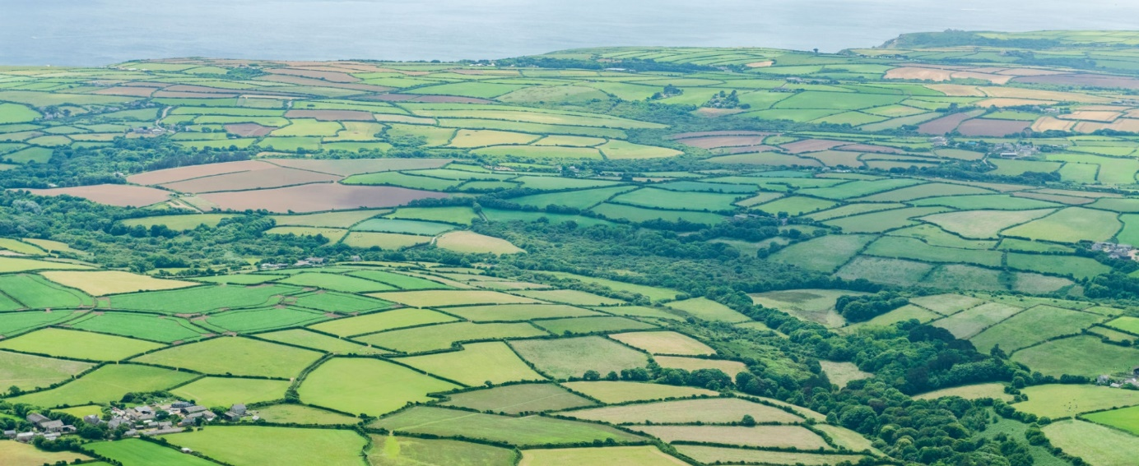

**Opvallend in Cornwall zijn de heggen die stukken land omzomen**

##### Landbouw

Een groot deel van het zuiden en oosten bestaat uit vruchtbare landbouwgrond. Op de South Downs grazen duizenden schapen!

De weiden zijn sappig groen, doordat het er vaak regent.

Op de boerderijen vindt zeer ***intensieve*** ***landbouw*** plaats. D.w.z. met de modernste landbouwmachines. Hierdoor kun je met heel weinig mensen enorme oppervlaktes bewerken. Er werken dan ook maar heel weinig mensen in de landbouw (slechts 2%!), maar Engeland kan wel ruim in de behoefte van de eigen bevolking voorzien! Men verbouwt o.a. ***tarwe, gerst, haver, aardappelen, suikerbieten en koolzaad.*** Verder is er natuurlijk veel melk- en slachtvee. Ook hier intensieve veehouderij, dus veel dieren bij elkaar, die lang niet altijd in de buitenlucht op de weiden komen (al wordt dit op de verpakkingen in de supermarkt wel gesuggereerd!)

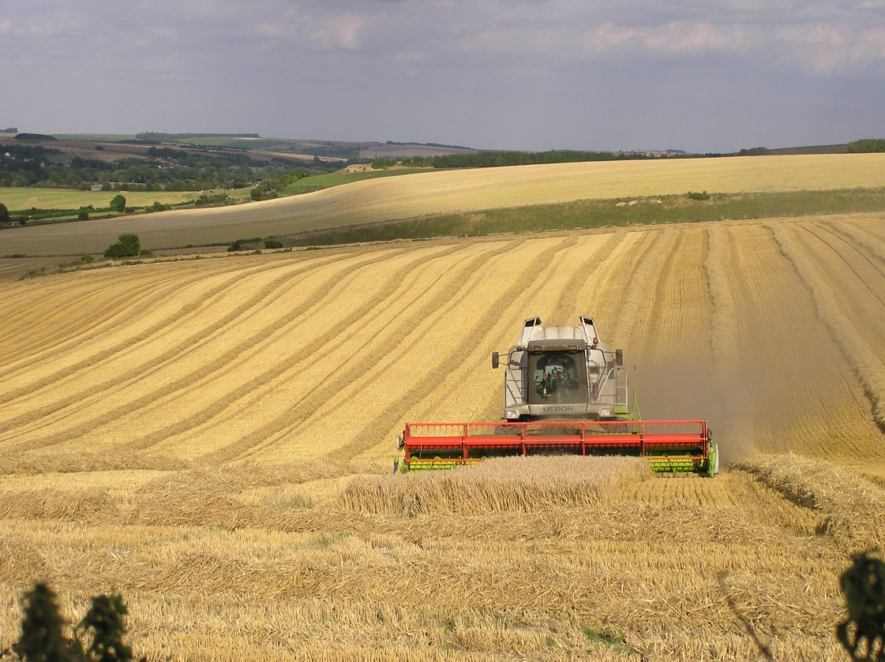

### Industrie

Bijna de helft van de bevolking woont in grote steden als ***Liverpool, Manchester, Leeds, Sheffield, Birmingham*** en ***Londen.*** De meeste steden zijn snel gegroeid in de 19e eeuw. Toen was Groot Brittannië het eerste land ter wereld dat veel mijnen en fabrieken bouwde. (In klas 8 leren we daarover in de periode over de Industriële Revolutie.)

Nu nog zie je in bijna alle oude industriesteden de straatjes met de kleine grauwzwarte arbeidershuisjes. Vaak nog met de wc buiten!

De werkeloosheid is er tegenwoordig erg groot. Zwartgeblakerde huisjes, gebouwen en fabrieken met hoge schoorstenen herinneren nog aan vervlogen tijden. Gelukkig zijn al veel mensen van de vervallen arbeidersbuurten verhuisd naar nieuwbouwwijken.

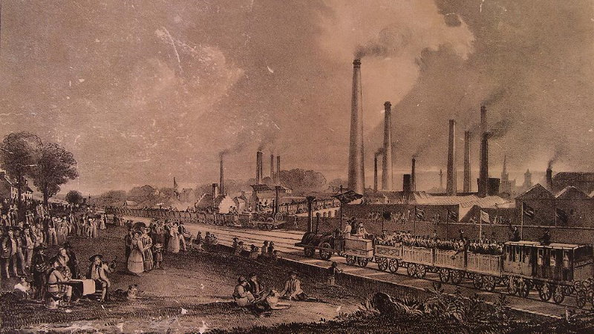 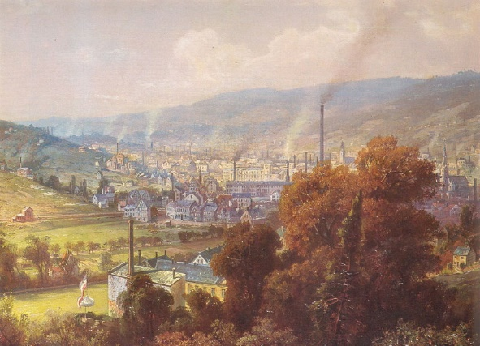

**Typisch Engels industriegebied met veel fabrieksschoorstenen, maar ook met woonhuizen voor de arbeiders: verleden en heden!**

In woonwijken van industriesteden zie je vaak straten lang dezelfde huizen, maar allemaal in een andere kleur!

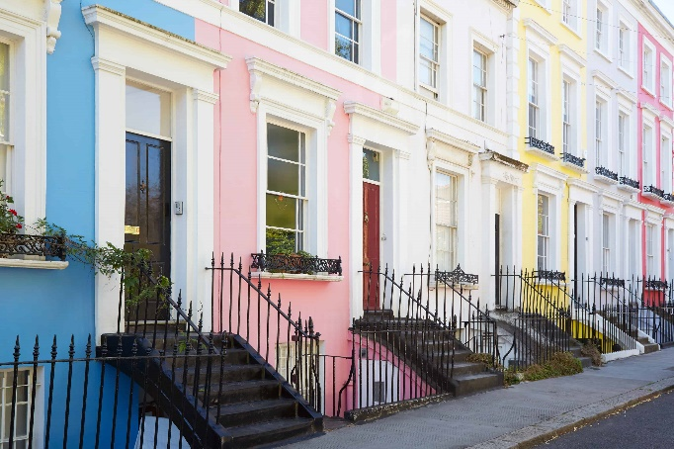 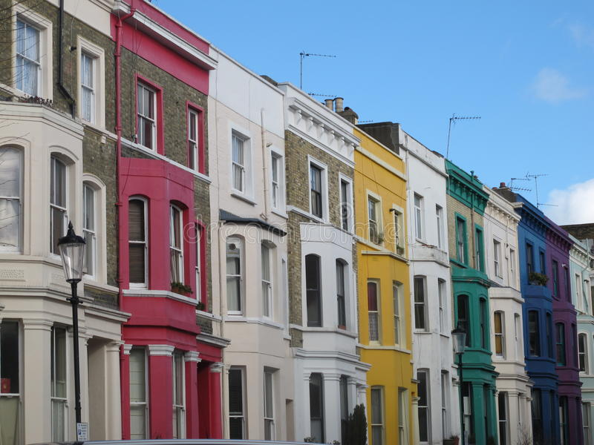

**Immigratie (= buitenlanders die in Engeland komen wonen)**

In de grote steden zijn tegenwoordig ook wijken te vinden, waar immigranten wonen, zoals een Indiase wijk, een Pakistaanse wijk, of een Afrikaanse wijk en soms loopt dat nogal door elkaar. In zo’n wijk heb je helemaal niet het idee, dat je in Engeland bent. De winkels hebben uithangborden in bijv. Arabisch schrift. Het kan er zo gezellig zijn, dat je je waant op een markt Delhi in India, terwijl je midden in Londen bent. Mensen in die wijken voelen zichzelf vaak achtergesteld en hebben het armer dan in de rest van Engeland. Er kan daar ook sprake zijn van criminaliteit en je bent als “westerling” (want je valt er op!) niet altijd welkom. Westerlingen voelen zich in zulke wijken vaak niet veilig, maar dat gevoel is niet veel anders dan in bepaalde wijken in ons eigen land.

Op het platte land was en is weinig werk te vinden. Vandaar dat 90% van de bevolking in of om grote steden woont.

Veel oude en rijke mensen verlaten juist de stad en verhuizen naar de dorpjes. Daar knappen ze oude huisjes op en gaan er in wonen, heerlijk genietend van rust en ruimte!

# De Engelsen

***De Engelse gastvrijheid*** laat de gast heel vrij en dringt niets op (i.t.t.- in Italië!) Dat komt omdat de Engelsen erg gesteld zijn op hun “privacy” (=verlangen naar afzondering).

**Queue**

Engelsen laten zich niet gauw opjutten. Ook niet in het verkeer. Daar hoor je je te gedragen als een “***gentleman***”. Bij een bushalte staat iedereen netjes in de rij (***The queue***) en wacht op zijn beurt.

**Engeland in anekdotes.**

Ondergetekende mocht met zijn oom en tante mee naar Engeland. Ik zal 11 of 12 jaar geweest zijn. We sliepen op de nachtboot van Hoek van Holland naar Harwich. Ik had al gehoord van het beroemde Engelse ontbijt. Daar kreeg je zelfs worstjes bij: ***hotdogs***!!! Op een schip genieten van het Engels ontbijt leek mij het einde! Op de menukaart zag ik ***Haddock***staan en dacht: “Dat zal wel zijn hoe je “***hotdogs***” schrijft. Wist ik veel…. Dus ik bestelde dat en zat mij al te verkneuteren op worstjes als ontbijt. Maar na tien minuten bracht de ober een groot bord met een enorme gebakken vis er op. En die zat stikvol graten! Gatsie! Dus, beste leerlingen, als je een Engels ontbijt bestelt: let dan goed op!

***“This is private”*** .

We waren in Harwich van van boord gegaan en we zagen hoe de auto van mijn oom via een enorme hijskraan op de wal werd gezet. (Dat is nu niet meer. Nu heb je het “roll-on roll-off” systeem, waarbij je met auto en al de ferry op rijdt.). Nadat mijn oom was gewend aan het links-rijden, kwamen we relaxed bij ons eerste hotelletje aan. Met mijn neefje maakte ik een wandeling en kennelijk waren we per ongeluk terecht gekomen op iemands privé landgoed. Daar hoorden we dus niet. De eigenaar kreeg ons in de gaten, kwam uit zijn kasteelachtige huis, liep op ons af en het enige wat hij met een héél streng gezicht zei was: ***“This is private!”.*** Met andere woorden: opzouten!

Wat is hier de “bottom line”? De Engelsman woont op een ***eiland***. Dat is in het Engels: ***island***. Dat woord komt van isola of isoleren, of te wel je afzonderen. De Engelsman heeft dus een fijne neus voor wat zijn eigen gebied is: z’n eilandje. En daarop duldt hij geen anderen. Dat dit consequenties heeft voor de Engelse gastvrijheid, zullen we snel ontdekken! Het is de levensinstelling van de Engelsen!

### De eenzame boom in het Engelse landschap!

### Opvallend is dat je vaak in het landschap een eenzame enorm grote, oude boom ziet staan. Stoer beheerst hij het landschap. Vaak is het een dikke eik, die eeuwen weer en wind heeft getrotseerd. Bedenk dat je in Engeland nooit meer dan 175km van de zee bent verwijderd. Het spel van het weer is aan die enorme bomen af te lezen. Zo ook lijkt de Engelsman stevig met zijn beide voeten op aarde te staan en is wars van zwevende fantasieën of dagdromerijen, zoals we dat in Italië tegenkwamen. De Engelsman rust in zichzelf, heeft vaak de armen over elkaar (een soort afzonderingsgebaar), een zachte stem, gebruikt nauwelijks gebaren. En wie hem niet begrijpt moet ook maar Engels leren.

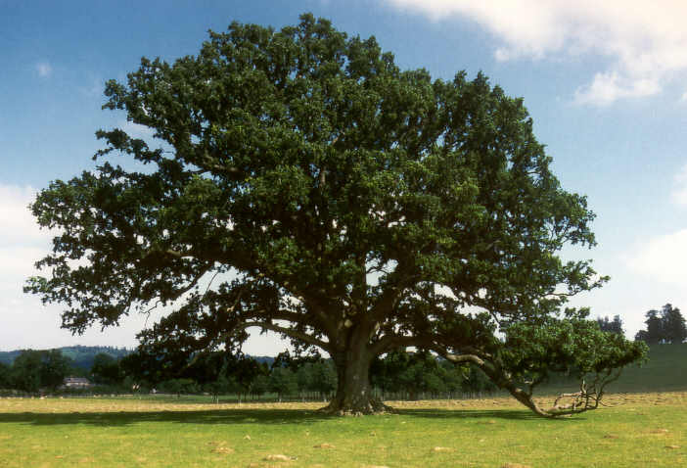 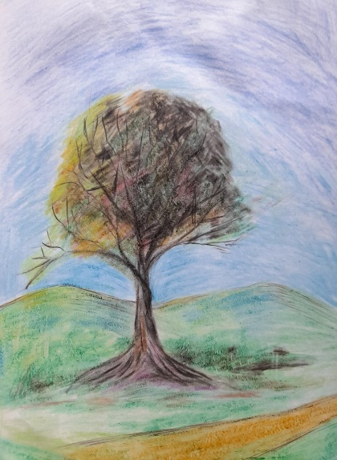

**Links: Solitaire zomereik - Petworth Park, West-Sussex, Engeland. (hoogte 22 m, kroonbreedte 35 m, omtrek 600 cm, aangeplant rond 1750)**

**Rechts: kunstzinnige verwerking van leerling in periode schrift.**

**De Italiaan:** we zagen al dat de Italiaan gemiddeld veel staat en bewegelijk is. Je zult Italianen veel staande zien te midden van een ***groep***.

**De Engelsman:** die zie jestaande als ***individu***, bijv. in de “queue” wachtend op de bus, maar verder bij voorkeur zittend, voor de open haard, lezend! Een heel andere houding.

**Engelse trekjes:**

Vroeger had je ***nergens plaatsnaambordjes bij treinstations op de perrons***. Hoe wist je waar je was en of je moest uitstappen? Men ging er van uit dat ieder het spoorboekje goed had bestudeerd. Stopt de trein om 11.00u? Dan zijn we dus in Nottingham! ***Buitenlanders*** spreken Engels, dus die kunnen vragen. (In de moderne tijd zijn er nu natuurlijk wel plaatsnaamborden op de stations!)

**Engelse gastvrijheid:**

We worden afgehaald van het station en begroet door onze gastheer. Onderweg wordt gevraagd hoe onze reis is verlopen en verder gaat de conversatie over de vele regen van de laatste dagen.

We komen aan bij het huis van onze gastheer en worden naar onze kamer gebracht. De kamerdeur gaat open,…… maar dat is vreemd: onze koffers staan er al! Hoe kan dat nou? Is hier een onzichtbare “butler”?

We worden alleen gelaten met de mededeling dat onze gastheer *“nog wat zaakjes af te handelen heeft”* en dat hij ons *“om 18.00u beneden wil zien”* (klinkt een beetje bazig) voor de “High Tea”. (“High tea”?? Een hoge thee?? Wat zou hij daarmee bedoelen?)

Als we op onderzoek gaan in onze kamer, blijkt daar een elektrische waterkan te staan, met diverse theezakjes, suiker en een schaal vol Engelse koekjes. We gaan dus maar thee zetten en komen even bij van de reis met een kop thee en die lekkere biskwietjes.

**De “**[**high tea**](https://nl.wikipedia.org/wiki/High_tea_(maaltijd))**” en “**[**afternoon tea**](https://nl.wikipedia.org/wiki/Afternoon_tea)**”**

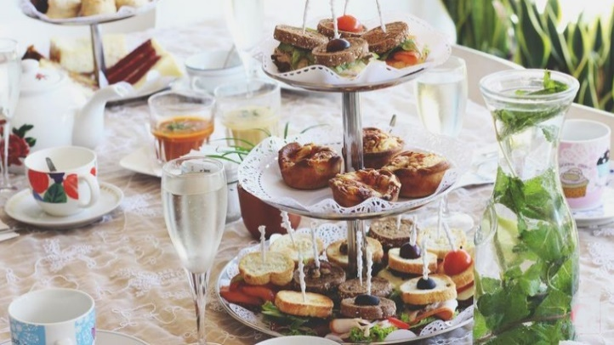 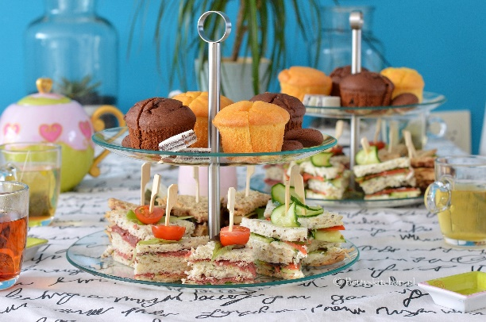

**Links: afternoon tea; rechts high tea**

Maar als we om 18.00 in de woonkamer verschijnen, blijkt als snel hoe dat zit met de high tea. Een high tea (ook bekend als meat tea) is in Engeland, Ierland en Schotland iets heel anders dan men in Nederland denkt. Het is een maaltijd die rond zes uur gegeten wordt. Meestal met gerechten als witte bonen in tomatensaus op wittebrood, worstjes, kaasjes, eieren en chips (en chips zijn geen chips, maar frietjes!) Vooral in Nederland en Duitsland bestaat de misvatting dat een High Tea een luxueus middagritueel zou zijn. Maar dat is de “afternoon tea”.

**Afternoon tea** is een lichte maaltijd die tussen 15.00 en 17.00 uur wordt gegeten in Engeland.

Volgens een overlevering kreeg Anna, de 7e hertogin van Bedford, rond 1840 tegen 16.00 uur honger en kon, of wilde, zij niet wachten tot haar avondmaaltijd. Er werd een lichte maaltijd voor haar bereid met verschillende theesoorten. Het idee sloeg zo goed aan, dat alle Engelse mannen en vrouwen om 16.00 uur thee begonnen te drinken. Deze traditie bestaat nog steeds. De Engelse thee is niet alleen een drank, maar een lichte maaltijd met een selectie kleine gerechtjes.

**De avond**

We herinneren ons nog hoe we in Italië uitgenodigd werden voor een avondwandeling. Want dat doet daar iedereen. Je bent in het park, op het plein, en de kinderen lopen vooruit en leggen zo twee keer de gewandelde afstand af. (Misschien daarom dat ze – als ze heel laat gaan slapen – toch meteen in slaap vallen en de volgende morgen toch uitgeslapen zijn).

Maar bij onze Engelse gastheer gaat het anders: we zitten om de open haard, die brandt. Onze gastheer heeft een pijp aangestoken. (Iets wat je bij ons nauwelijks nog ziet.) En er vindt een goed, diepgaand gesprek plaats over de politieke systemen in Engeland en Nederland, het weer, reizen, toerisme en…….. o ja, voor hij het vergeet: de volgende ochtend is onze gastheer tijdelijk weg, dus moeten we ons zelf maar even vermaken. (Denk aan Italië waar onze gastheer ons geen moment alleen liet!)

**De volgende ochtend**

De volgende ochtend ligt er een briefje in de hal voor ons, waar op staat dat we zelf maar uit de “fridge” ons ontbijt moeten halen en ons maar even moeten vermaken. De autosleutels die naast het briefje liggen, zijn ook voor ons. Niet te geloven! Hij heeft een auto voor ons beschikbaar, waarmee we zelf de omgeving zullen gaan verkennen.

Als ontbijt staat er **porridge** (Engelse pap) voor ons klaar. Het is een soort havermoutpap. In Engeland eten ze die zoet, met wat suiker; in Schotland met zout! En er ligt toast klaar.

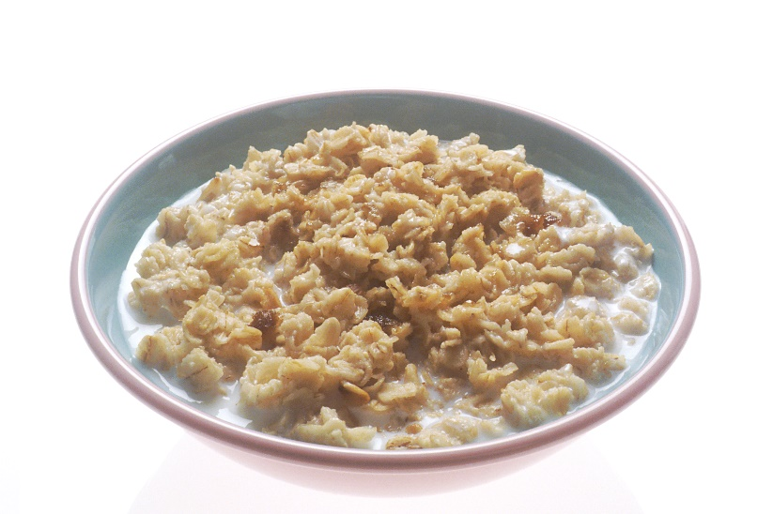

**Een kom heerlijke porridge**

Als we dat op hebben, gaan we met de sleutels naar de gereedstaande auto. Oei! Het stuur zit voor ons aan de verkeerde kant. Dat is wel even wennen. Vooral op de rotondes. Maar de Engelsen zijn “heer in het verkeer” en zullen niet snel toeteren als een ander iets onhandigs doet (zoals ze in Italië wel doen en dan ook nog naar hun voorhoofd wijzen!)

In het landschap vallen ons prachtige bloemen op die daar bloeien, maar die wij niet kennen. En in een schattig dorpje is een antiquarische boekwinkel waar een schitterend boek ligt over klassieke Engelse zeilschepen. Helaas is het boek te duur, dus we kopen het maar niet.

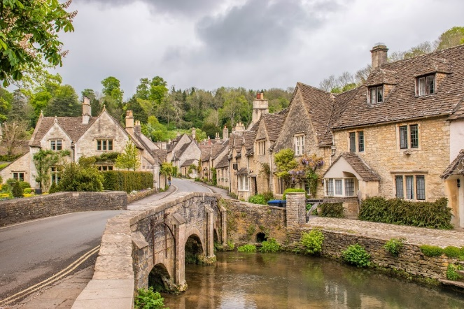 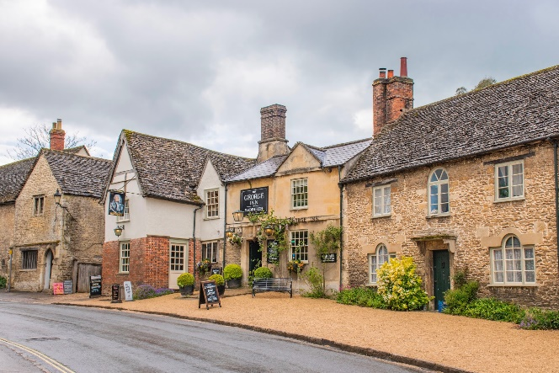

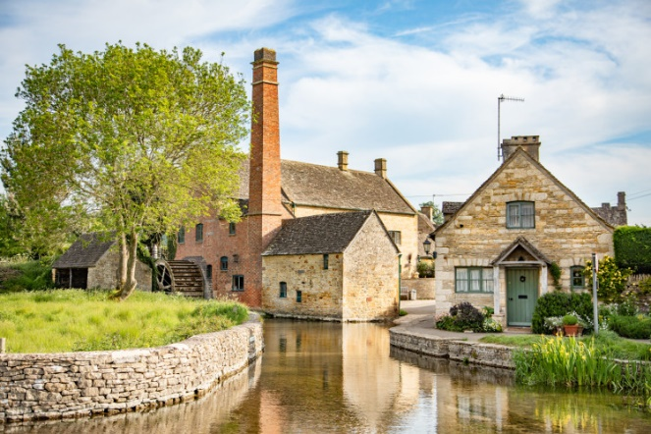 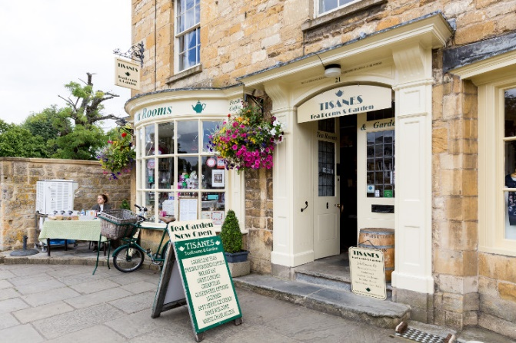

**Typisch Engelse dorp-gezichten (Cottwolds)**

’s Avonds thuis herhaalt zich het ritme van de vorige dag onveranderd. We blijven op onze kamer tot het tijd is voor de high tea. Maar o wonder! Een onzichtbare butler heeft de theezakjes en de koekjes alweer aangevuld.

Tijdens de maaltijd vertellen we van de mooie bloemen die we hebben zien bloeien en van dat prachtige boek over oude Engelse zeilschepen.

De avond is weer gezellig bij het haardvuur, maar de volgende ochtend zijn we toch weer op onszelf aangewezen.

Als we die avond op onze kamer komen, staat daar een vaasje met juist die mooie bloemen die we hebben zien bloeien. En de volgende ochtend ligt op het tafeltje in de hal dat prachtige boek over oude Engelse zeilschepen met een briefje er bij*: “Dit wil graag meegnomen worden naar Nederland”.*

**Weer even de “bottom line” van de Engelse gastvrijheid:**

Engels gastvrijheid omarmt je niet, zoals in Italië. Maar waakt wel steeds op een onzichtbare manier over je. Het is afstandelijker, want de Engelsman- en vrouw heeft er behoefte aan zijn/haar eigen gang te kunnen gaan en gaat er van uit dat de gast die behoefte ook heeft. Je bent dus veel meer op jezelf aangewezen, maar de “onzichtbare butler” zorgt constant dat het je aan niets ontbreekt. Het is: vrijheid schenken en vrijheid ontvangen. Maar je wordt als gast zeker niet in de steek gelaten, al lijkt dat in het begin misschien zo! Nu weten we wel beter!

**0-0-0-0-0**